

关于举办澜湄国家创业教育联盟2025年交流活动
暨国际化课程教材建设研讨会

邀请函

一、活动背景
为深入贯彻教育对外开放与“一带一路”倡议，澜湄国家创业教育联盟致力于构建一个高水平、务实合作的区域教育交流平台，聚焦国际化创业课程体系构建与数字化教材开发。特举办澜湄国家创业教育联盟2025年交流活动暨国际化课程教材建设研讨会，旨在通过高效务实的交流，凝聚共识，推动联盟成员单位间的资源共享与协同发展，为澜湄区域的创业教育与人才培养注入新动能。
二、活动主题
数字驱动·创教共生：澜湄区域创业教育课程教材的国际化路径
三、组织单位
主办单位：澜湄国家创业教育联盟
温州理工学院
支持单位：高等教育出版社
四、活动时间与地点
活动时间：2025年12月5日（14：00）
活动地点：温州理工学院（设线上线下融合会场）
五、参会对象
澜湄国家联盟院校代表（国外嘉宾线上参会为主），国内知名专家，高校教务处、国际交流处及创业教育相关人员、高校教师，出版社、课程教材平台代表等。
六、活动流程
1.14:00-14:30 开幕式 介绍嘉宾，领导致辞。
2.14:30-15:20 主旨报告 专家做国际化课程、数字教材开发建设报告。
3.15:30-16:50 研讨交流 聚焦“如何共建共享国际化课程与教材资源”，国内外嘉宾（线上线下结合）进行深度对话，探讨创新创业教育等课程、数字教材国际化合作模式。
5.16:50-17:00 合作签约仪式
6.17:00 闭幕，合影留念
（具体以活动现场为准）
七、会务安排
本次交流活动不收取会务费，食宿统一安排，费用自理。线下参会人员填写回执，并于2025年12月2日前发送邮件至cxcyxy@wzut.edu.cn，以便会务安排。
联系人：杨伟伟
联系方式：0577-86680507
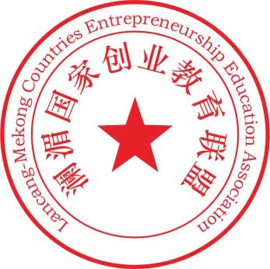

澜湄国家创业教育联盟
2025年11月20日
附件：参会回执

参会回执

姓名 | 单位 | 职务 | 联系方式
请现场参会人员于2025年12月2日前将回执发送邮件至cxcyxy@wzut.edu.cn。

